附件3
申报表格填写及材料报送要求

为便于申报，现将填表中相关注意事项说明如下，请大家认真研读后按要求填写。
- 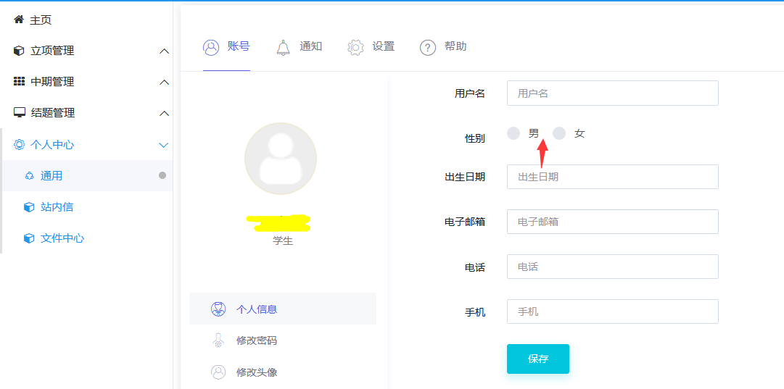
在个人基本信息中,完善性别、邮箱、手机号等信息。
2.“项目编号”一栏不填。
3．关于“项目名称”，创新训练项目请以“***研究”、或“***调查与分析”、或“***开发与设计”等词作为结尾；创业训练项目、创业实践项目不做专门要求。选题不能与大学生科技创新项目、实验室开放项目、毕业设计（论文）等重复，一旦发现，取消申报资格。
4．关于项目类型，请根据项目的实际情况，选择合适的项目类型。
5．关于“项目所属一级学科”和“项目所属二级学科”，请参见“学校现有本科专业目录（按学院划分）（附件7）”，按对应的一级学科和二级学科格式填写，如“青奥会外译宣传的调查与分析”所属一级学科为“文学”，所属二级学科为“外国语言文学类”。
6.关于“起止年月”，项目原则上要求为一年，时间节点统一填写为“2021年4月-2022年4月”。
7．“拟申报项目级别”统一填写为“校级”。
8.关于“项目简介”，控制在100字以内，语言一定要精简、明晰，可着重从项目意义、已有基础、预期成果成效等方面切入高度凝炼。
9.关于“项目组主要成员”，只能是在校普通本科生，不能有研究生或其他。
10.关于“联系电话”，请项目负责人填写本人的手机号码，便于项目申报及后期问题的沟通和解决。
11.关于指导老师的“承担科研课题情况”，请选择指导教师有代表性的相关科研课题和论文填写，不宜过多。
12.关于“立项依据”，请按表中所列内容，逐项填写。每一小项的填写，为更清晰明了，可以再分项表述。请一定请教指导老师，在老师的指导下认真填写。
13.关于创新训练项目中的“预期成果”、创业训练项目中的“效益预测”、创业实践项目中的“预期效益分析”，请从起始月份起按季度填写预期成果（每3个月一次），并填写预期最终成果（参考学校结题成果要求，见附件1）。预期成果请按实际研究基础和研究能力填写，成果既要可考核，又要切合实际。预期成果不宜过高，如一年内公开发表2-3篇CSSCI文章（一篇文章的撰写到发表至少需要半年的周期）等；预期成果也不宜无法考核，如“提高团队凝聚力，产生一定效益”之类的描述。
最终预期成果请在创新训练项目中的“预期成果”、创业训练项目中的“效益预测”、创业实践项目中的“预期效益分析”填写清楚。
14.关于“经费预算”，请按表格所列项目填写，如果存在表格中没列入的费用，请自己加行填写。关于预算金额，请按实际情况填写。关于财政拨款和学校拨款，暂不填写。
15.关于“指导教师意见”，请指导老师从肯定成员的能力及项目方案的可行性等方面填写推荐意见。
16.关于“院系专家组意见”，申请人不要填写，申报答辩后，由学院统一填写。
17.关于“学校专家组意见”，申请人不要填写，由学校统一填写。
18.填表过程中，轻易不要改变表格格局，表格不够，可加页，但不能出现跨页断行的情况！表格通篇字体、段落格式统一、规范，保证申报表的简洁、美观。申报表请按“学院+项目名称+申请人姓名”的格式命名。
19.申报表填写完毕后，请于即日起-4月7日登录“南京信息工程大学大学生创新创业训练计划项目管理系统”（http://sjjx.nuist.edu.cn:81/）进行网上申报，大学生创新训练项目/创业训练项目/创业实践项目申请书、创业计划书（创业训练项目和创业实践项目）、大学生创新创业训练计划申报项目信息确认表须以附件的形式上传，请指导教师及时审核。
20.学院组织本学院申报项目的答辩评审工作，根据推荐结果，汇总校级《大学生创新创业训练计划2021年学院推荐项目信息汇总表》，可从申报系统中导出，请调整好格式。
21.因群成员数量有限制，请每个申报项目安排一位学生负责人加入“南信大大创交流群2021，群号555738281”（进群时请备注学院、姓名，以便审核通过）。若有问题，请在线咨询！
所有填报简单应付，表格不规范等初审不合格的项目将直接淘汰，责任自负！

